

PAUTA ACTIVIDADES: NÚMEROS Y NÚMEROS PRIMOS.

- Escriba los siguientes números en su máxima descomposición de factores. Guíese por el ejemplo.

- 12 = 223

- 3 = 31

- 4 =__2__2_

- 6 = __32__

- 15 = __5_3_

- 7 = _7_1__

- 19 = _191_

- 25 =_5__5____

Responda: ¿Qué diferencias hay entre los números 3, 7, 19 y el resto de los números?

Los números, 3, 7 y 19 solo se pueden escribir como producto entre 1 y el mismo número.
Los otros números se pueden escribir como productos entre otros números distintos a 1.

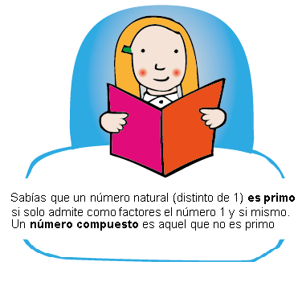

Escriba 3 ejemplos de número primo y 3 de número compuesto.
Número primo Número compuesto
3 21
5 10
7 12
13 15

.

- Pinte los números primos en la siguiente tabla.
Los números que deben pintar son: 13, 15, 17, 19, 21, 23, 29, 31, 37, 41, 43, 47, 49, 53, 57, 59, 61, 67, 71, 73, 79, 83, 87, 89, 91, 97

- Escriba como productos de factores los siguientes números.
- 12 : ___6__2__________
- 24 : ___12 2__________
- 36: ___18_2__________
- 15: __5_3____________
- Descomponga los siguientes números como productos de dos factores primos.
- 35 : 7 5
- 34: 17 2
- 77: 11 7
- 21: 7 3
- Escriba tres números que se puedan descomponer como producto de tres factores primos.
8 12 70

- Descomposición de factores primos
Todo número natural puede expresarse como producto de factores primos.
Una forma de descomponer un número en sus factores primos es la siguiente:
1. Dividir el número natural, por el menor número primo posible.
2. El resultado obtenido, volver a dividirlo por el mismo número primo en caso que sea posible, sino por otro número primo.
3. Seguir éste proceso hasta que se obtenga cociente 1.Por ejemplo:
En una tabla o Diagrama de árbol
45 3 45

15 3 15 3

5 5 5 3 3

1
Entonces 45 = 335 = 3² 5

Descomponga en factores primos los siguientes números.
- 15 c) 24
35 2³3

- 12 d) 60
2²3 534

- Determine si las siguientes proposiciones son verdaderas o falsas. Justifique mediante ejemplos con números.
- __F___Todos los números impares son primos.15 es un número impar, pero compuesto.
- __F___Todos los números pares son compuestos.2 es un número par, pero primo.
- __V___Los números que terminan en cero, no son primos.
- __F___Los números terminados es 1 son primos.81 termina en 1, y es compuesto.
Elaborado por Ministerio de Educación de Chile

